PONTIFICIA UNIVERSIDAD CATÓLICA DE VALPARAÍSO

FACULTAD DE INGENIERÍA

ESCUELA DE INGENIERÍA INFORMÁTICA

**INFORME PROYECTO SISTEMA DE INFORMACION (SIA) AVANCE**

**GABRIEL FUENTES**

**ALEXIS ESCOBAR**

**ARIEL PONCE**

PROGRAMACION AVANZADA(INF2236-2)

INGENERIA EN INFORMÁTICA

AGOSTO 2025

SIA1.1 - El presente proyecto aborda la gestión de una Bolsa de Trabajo, enfocándose en la optimización del proceso de vinculación entre postulantes y puestos laborales. El objetivo principal es establecer un mecanismo que permita asociar de manera automática a los postulantes con las vacantes disponibles, considerando principalmente el nivel de correspondencia entre sus competencias y los requisitos solicitados por cada puesto.

Para ello, se parte de un registro estructurado de información, que incluye:

* **Datos de los postulantes**, como nombre, identificación y el conjunto de competencias que posee cada uno, acompañadas de un nivel de dominio.
* **Datos de las competencias**, que representan las habilidades o conocimientos relevantes para los distintos ámbitos laborales.
* **Datos de los puestos de trabajo**, en los que se definen requisitos mínimos de competencias (y niveles asociados) que determinan la idoneidad de un candidato.

El análisis de estos datos permite al sistema realizar una comparación objetiva entre las características de los postulantes y las exigencias de cada puesto, con el fin de filtrar y sugerir de manera automática a los candidatos más adecuados.

Entre las funcionalidades principales a implementar, se destacan:

* **Representación y almacenamiento de postulantes**, competencias y puestos de trabajo en estructuras adecuadas.
* **Módulo de** **autoselección de candidatos**, que evalúa el cumplimiento de los requisitos establecidos en cada puesto y determina qué postulantes cumplen o superan dichos criterios.
* **Posibilidad de** **registrar manualmente nuevos elementos**, ya sean postulantes, competencias o vacantes, para mantener la información actualizada.
* Generación y visualización de listados en consola que permitan al usuario conocer tanto los candidatos seleccionados como los registros existentes en el sistema.

SIA1.2 - Se realizó un diseño de clases del dominio representando las entidades principales del sistema (Puesto, Postulante, Competencia, Nivel).

Código fuente en los archivos:

* Competencia.java
* Postulante.java
* Puesto.java
* Nivel (enum).java

Se puede observar cada clase en un archivo por separado.

SIA1.3 – Todos los atributos de todas las clases fueron definidos como privados y se implementaron métodos de lectura (getters) y escritura (setters).

En cada archivo de cada clase, se pueden observar:

* Competencia: desde la línea 4 a 5 y 12 hasta la línea 16
* Postulante: desde la línea 7 a 11 y 21 hasta la línea 31
* Puesto: desde la línea 6 a 11 y 24 hasta la línea 36

SIA1.4 – Los datos iniciales se encuentran en el archivo “BolsaTrabajos.java”, desde la línea 13 hasta la línea 26.

SIA1.5 – Dos colecciones de objetos, con la 2ª anidada

Primera colección: ArrayList<Puesto> puestos en BolsaTrabajos.java(línea 11 del archivo “BolsaTrabajos.java”).

Segunda colección anidada:

* En cada Puesto, un arreglo de requisitos (Competencia[] requisitos, línea 10 del archivo “Puesto.java”).
* Además, un ArrayList<Postulante> de postulantes asociados(línea 11 del archivo “Puesto.java”).

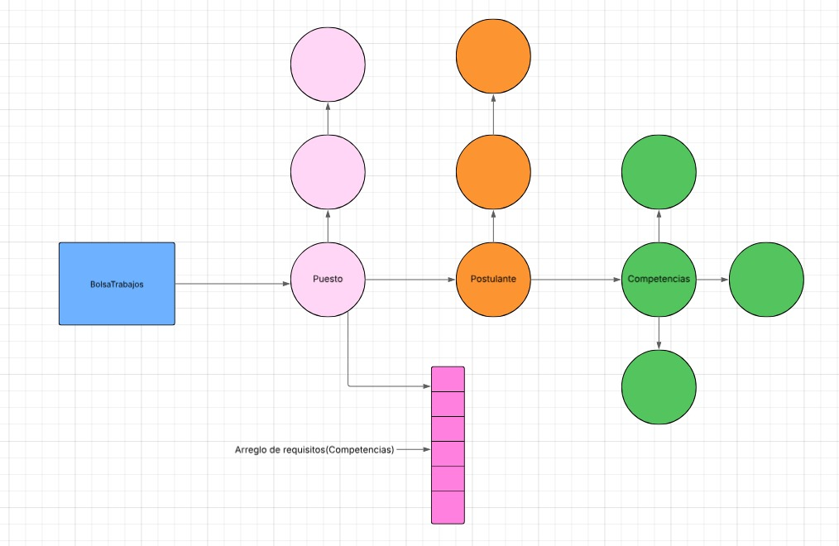

Representación grafica de la anidación

SIA1.6 – Sobrecarga de métodos

Se implemento una sobrecarga de métodos en la clase “Postulante”, específicamente en las líneas 33 a 39 se evidencian dos métodos “agregarCompetencia” sobrecargados y en la clase “Puesto” en la línea 31 y 32 con los métodos “setId”.

SIA1.7 – En Postulante.java se usa un Map (HashMap) para almacenar competencias por nombre, se evidencia en la línea 11 de la clase postulante

SIA1.8 – En el archivo “BolsaTrabajo”, desde la línea 29 hasta la línea 274 se puede observar todas opciones que ofrece el menú y las instrucciones del código.

SIA1.9 – Se usa “System.out.println” (desde la línea 23 hasta la 26) lo cual cumple el requisito de mostrar datos sin ventanas.

SIA1.10- <https://github.com/GaboCrvzy/Bolsa-De-Trabajo-Java>